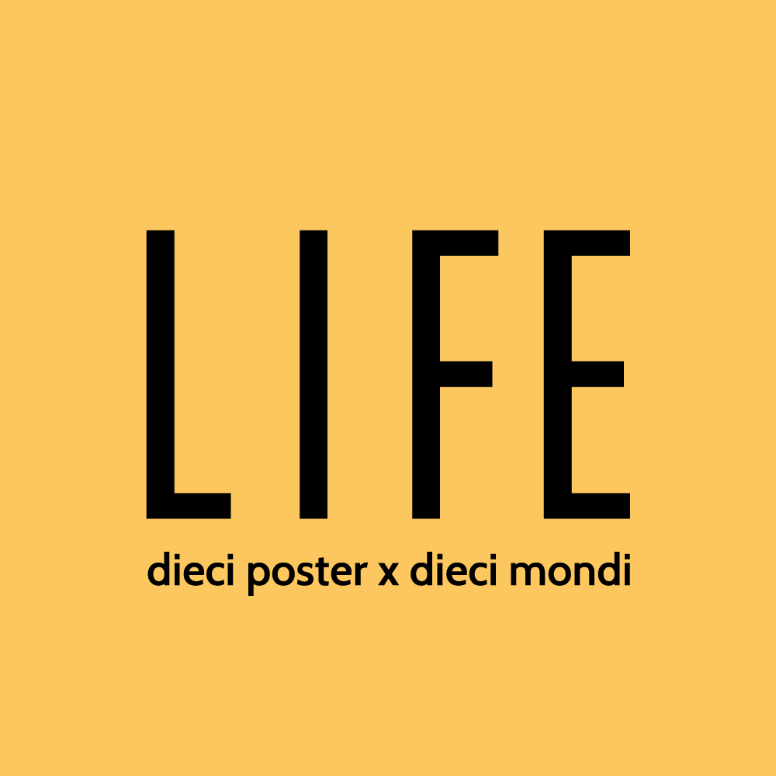

B&B I 10 mondi
Via Vespri Siciliani 29/A
Milano
www.bb10mondi.it 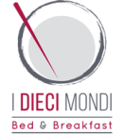 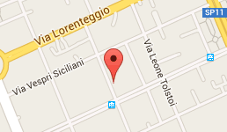

Salone Internazionale del Mobile 2016

“UNIRE IL BUSINESS ALLA CULTURA”

- In occasione della 55° edizione del Salone del Mobile, il B&B I Dieci Mondi apre le porte a LIFE, una rassegna d’arte grafica dedicata a immagini dal forte impatto sociale che raccontano realtà in cui l’ovvietà di certi mondi si scontra con la necessità d garantire ad altri le stesse condizioni di esistenza e non solo di sopravvivenza. Si guarda al diritto all’istruzione come fonte di vita, a poltrone “senza tetto”, a corpi in pelle e ossa che si spingono alla vista come scheletri di carta fatti a mo’ di commensale. Ma anche all’energia come elemento primario, all’eguaglianza di genere, alla pericolosa estinzione dell’orso polare. Un percorso visivo che strizza l’occhio alla sensibilità: “Dieci Poster per Dieci Mondi” non è solo il payoff di questo evento legato al design, ma un imperativo alla riflessione, all’azione necessaria di fornire a tutti gli strumenti di accesso ad un mondo migliore.

- Giovane designer, ma non per questo privo di già noti riconoscimenti sul piano internazionale, Alessandro Di Sessa è l’autore dei poster che verranno esposti dal 12 al 17 Aprile presso la neo-struttura che, collocata nei pressi di Piazza Napoli, si inserisce con forza nel circuito Tortona-Savona, uno dei principali distretti cittadini del Fuori Salone.

I poster, tutti già selezionati per contest di grafica legati al sociale, hanno avuto esposizione a mostre collettive di rilievo internazionale nel panorama del graphic design, come:

- Dumlupınar Üniversitesi International Poster Competition, Kütahya, Turchia, 2015;
- Blank Poster for Kon paper, Einstein Kultur, Monaco, Germania, 2015;
- Golden Bee Biennale of Graphic Design, Mosca, Russia, 2014;
- II International Poster Exhibition, Lipsia, Germania, 2014
- Utilità Manifesta, Terni, Italia, 2013;
- Mandela Poster Project, Pretoria, Sud Africa; 2013;
- Positive Posters, Melbourne, Australia; 2013;
- 5th IPCS, Skopje, Republica di Macedonia, 2012;
- Poster for Tomorrow, Parigi, Francia, 2011;
- Good 50x70, Milano, Italia, 2011;
- Positive Posters, Melbourne, Australia, 2011.

- "Produco poster dal 2010. Ho cominciato quasi per caso, sentivo forte dentro di me il bisogno di esprimere me stesso in modo naturale, libero e spontaneo. Quando disegno, entro in contatto con la mia parte più profonda, quasi perdo il legame con la realtà. È un momento spesso caratterizzato da uno stato di sofferenza, di trans che mi porta a sentirmi svuotato, una volta terminato il lavoro. Ho scelto di partecipare a contest che affrontassero in particolare temi “caldi” dei nostri giorni, perché credo sia importante lasciare un proprio messaggio circa quello che affrontiamo tutti i giorni in superficie, che spesso sembra non toccarci, ma che fondamentalmente ci rende quello che siamo perché insito nella nostra epoca. Dopotutto è solo comunicare, senza usare parole”.

Alessandro Di Sessa

- Il b&b I Dieci Mondi, nuovissima struttura inaugurata in luglio 2015, si trova nei pressi di Piazza Napoli, nel distretto Tortona. Nasce dall’idea dei due giovani proprietari, Paola e Pier, di unire all’accoglienza di un bed&breakfast, i servizi e il comfort di un hotel. Le sei camere che lo compongono sono tutte arredate con eleganza e cura dei dettagli, con rifiniture e materiali di altissimo pregio, per assicurare ai suoi ospiti la migliore esperienza possibile.

- Martedì 12 aprile alle ore 19.30 si terrà un cocktail d’apertura presso il b&b, al quale sarà presente anche l’autore delle opere in esposizione.
L’evento è accessibile esclusivamente su invito.

“WHERE BUSINESS MEETS CULTURE”

- B&B I Dieci Mondi opens its doors to LIFE, a graphic arts exhibition with a focus on high social impact images. Those pictures tell the story of a reality where the obviousness of certain worlds gets in the way of granting others the same conditions of living and surviving. This all takes place For the 55th edition of Salone del Mobile.
The attention goes to the right to study seen as a source of life, armchairs "with no roof", bodies in flash-and-boned bodies pushing to one's sight as paper-made skeleton acting like table-mates. It's also about energy as a primary element, to equal rights, to the dangerous extinction of polar bears. This visual path leads to sensitivity: "Ten Posters for Ten Worlds" is not just a payoff for this design event but an invite to reflection, to the need of giving everybody the right tools for living.

- Rising artist - not to be considered worldwide unknown due to this reason - Alessandro Di Sessa is the author of the pieces showing up in the exhibition (April 12th - 17th) at the new venue in Piazza Napoli that is part of Tortona-Savona, one among the most important spots from FuoriSalone.

All of the posters have been previously selected for social-related graphics contests. They have been in the spotlight at international graphic design exhibitions, such as:

- Dumlupınar Üniversitesi International Poster Competition, Kütahya, Turkey, 2015;
- Blank Poster for Kon paper, Einstein Kultur, Munich, Germany, 2015;
- Golden Bee Biennale of Graphic Design, Moscow, Russia, 2014;
- II International Poster Exhibition, Leipzig, Germany, 2014
- Utilità Manifesta, Terni, Italy, 2013;
- Mandela Poster Project, Pretoria, South Africa; 2013;
- Positive Posters, Melbourne, Australia; 2013;
- 5th IPCS, Skopje, Republic of Macedonia, 2012;
- Poster for Tomorrow, Paris, France, 2011;
- Good 50x70, Milan, Italy, 2011;
- Positive Posters, Melbourne, Australia, 2011.

- “I have been producing posters since 2010. I just randomly started as I was feeling the urge to express myself in a free, spontaneous and natural way. When drawing I connect to my inner self, almost losing sight of reality. That moment often means a bit of trance to me: I end up slightly empty once I finish working. I decided to join contests about "hot" contemporary matters. I do believe in the importance of talking your truth about what happens everyday; a routine that seems not to touch us but it's making us what we are, at the end of the day. It's just communicating, even not saying a word”.

Alessandro Di Sessa

- B&B I Dieci Mondi, brand new property opened in July 2015, is located near Piazza Napoli, in the Tortona district. It’s the brainchild of two young owners, Paola and Pier, to put together the warmth of a b&b and the comfort of a hotel. The six rooms that compose the b&b are all furnished with elegance and attention to the details, with finishes and materials of the highest quality, to ensure its guests the best experience possible.

- On April 12th, at 7.30 p.m, the b&b will host an Opening Cocktail on which there will be also the author of the works.
Access to the party is by invitation only.

Info&press:

I 10 Mondi
address: Via Vespri Siciliani 29/A, Milano
phone: 02/87085240; +39 334 3337276 email:info@bb10mondi.it
Roberta Di Sessa phone: +39 3382552791 email: robertadisessa@hotmail.it
Marta Vitolo phone: +39 3291829392 email:martavitolo.mv@gmail.com

